BÀI TUYÊN TRUYỀN GIỚI THIỆU SÁCH MỚI THÁNG 11- 2023 CỦA
TRƯỜNG TIỂU HỌC MINH KHAI
Thời gian: Thứ 2 ngày 6 tháng 11 năm 2023.
Địa điểm: Tại sân trường Tiểu học Minh Khai.
Học sinh giới thiệu: Bạn Nguyễn Kim Ngân lớp 5A
Tự truyện “Tôi đi học” của nhà văn - nhà giáo ưu tú Nguyễn Ngọc Ký đã chạm đến trái tim của nhiều bạn đọc ở nhiều độ tuổi khác nhau. Kể từ khi xuất bản lần đầu tiên năm 1970 tại Nhà xuất bản Kim Đồng đến nay, cuốn sách huyền thoại “Tôi đi học” của chàng sinh viên viết bằng chân Nguyễn Ngọc Ký trở thành cuốn sách không thể thiếu của nhiều thế hệ thanh thiếu niên trên cả nước. Sau hơn 50 năm, “Tôi đi học” không chỉ là một tác phẩm văn học có giá trị mà còn là một cuốn sách có ý nghĩa rất lớn lao về tinh thần, ý chí, nghị lực.
Cuốn sách “Tôi đi học” là cuốn tự truyện được Nguyễn Ngọc Ký viết về cuộc đời của chính mình, sách được xuất bản lần đầu vào năm 1970. Cuốn sách là câu chuyện cảm động về hành trình viết chữ bằng chân của Nguyễn Ngọc Ký. Ông đã bị bại liệt sau một cơn sốt. Ông kể: “… Một ngày, hai ngày rồi ba ngày, sau những giờ thoi thóp trên giường bệnh, tôi thấy mình đã tỉnh. Tôi ngồi dậy được, trong bụng thấy đói. Mẹ tôi đưa một quả cam đã bóc sẵn. Tôi thèm ăn quá, đưa tay định cầm lấy. Ôi sao kỳ lạ thế này, hai cánh tay tôi bỗng trở nên nặng trịch. Tôi không còn đủ sức giơ nó lên nữa” và “hồi đó tôi bốn tuổi”
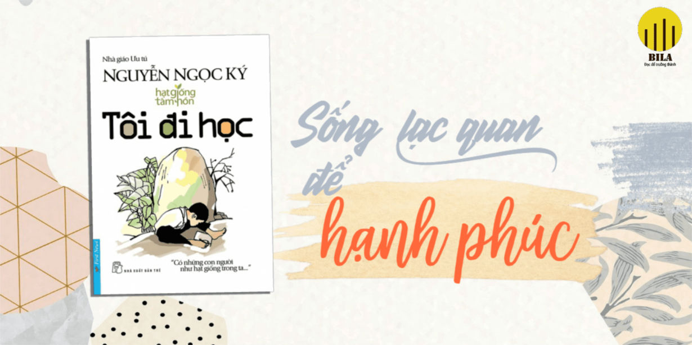
Thấy bạn bè mình được đi học, cậu nhất quyết đòi bố mẹ đưa đến lớp. Thời gian đầu, cậu viết bằng miệng, nhưng không nản chí, cậu học viết bằng đôi chân của mình với nhiều khó khăn và hành trình tập viết đó không ít những giọt nước mắt rơi vì đau đớn.
Vượt qua những ngày tháng khổ luyện, cậu bé Nguyễn Ngọc Ký không chỉ viết được chữ mà còn làm thủ công, cắt khâu thêu, tập bơi chỉ bằng đôi chân của chính mình. Cậu không chỉ được vào lớp 1 mà suốt những năm phổ thông, năm nào cậu cũng là học sinh giỏi. Từ năm 1962 - 1963, cậu đạt giải B trong kì thi học sinh giỏi toán toàn miền Bắc, được Bộ trưởng Giáo dục gửi giấy khen. Rồi chàng sinh viên Nguyễn Ngọc Ký vào đại học rồi trở thành thầy giáo. Thầy Nguyễn Ngọc Ký vinh dự 2 lần được Chủ tịch Hồ Chí Minh thưởng huy hiệu và 4 lần được gặp thủ tướng Phạm Văn Đồng.
Sau 30 năm gắn bó với sự nghiệp trồng người, thầy Nguyễn Ngọc Ký đã vinh dự nhận được danh hiệu nhà giáo ưu tú.
Chỉ với 171 trang sách, “Tôi đi học” sẽ đem đến cho độc giả có cái nhìn chân thực bằng ngôn từ hết sức giản dị về cuộc đời của một người thầy giáo với nghị lực phi thường.
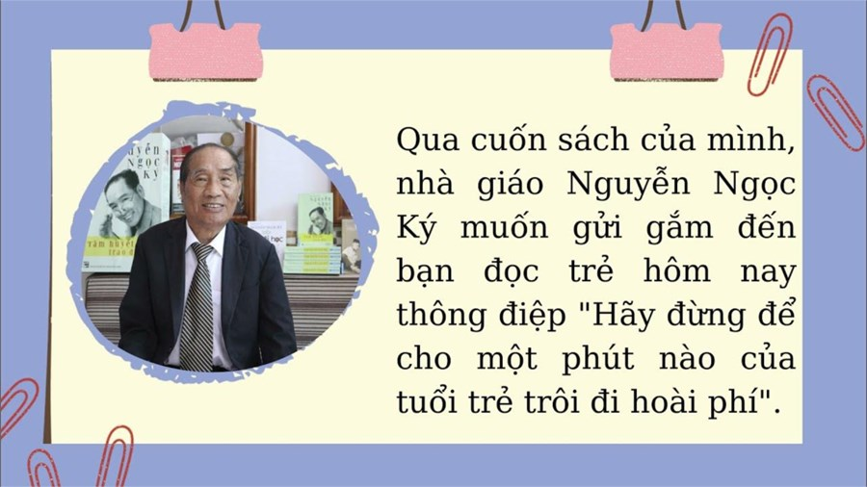
Cuốn sách đang có tại TV trường Tiểu học Minh Khai kính mời quí bạn đọc đến xem.!
Minh Khai ngày 02 tháng 11 năm 2023
Người viết bài

Đỗ Thị Liễu

